
2011.2.16
発行
週刊
企業経営

MAGAZINE

マガジン

No.199

WEB
発行 税理士法人優和

1
ネットジャーナル
Ｗｅｅｋｌｙエコノミスト・レター ２０１１年２月１４日号
QE速報：10-12月期の実質ＧＤＰは前期比▲0.3％（年率▲1.1％）
～5四半期ぶりのマイナス成長も景気は足踏み脱却へ

経済・金融フラッシュ ２０１1年２月８日号
１月マネー統計：
日銀の資金供給量は連月で100兆円を突破

2
経営TOPICS
統計調査資料
景気ウォッチャー調査（平成23年１月調査結果）

3

経営情報レポート
これからの企業成長は人材次第
中小企業における人材採用・育成のポイント

4
経営データベース
ジャンル：営業拡大 サブジャンル：営業マン教育
電話の受け方
営業マニュアル

ネットジャーナル
「Ｗｅｅｋｌｙ
エコノミスト・レター」
要 旨
ニッセイ基礎研究所
２０１１年２月１４日号

QE速報：10-12月期の実質ＧＤＰは前期比▲0.3％（年率▲1.1％）
～5四半期ぶりのマイナス成長も景気は足踏み脱却へ

要 旨

2010年10-12月期の実質ＧＤＰ成長率は、前期比▲0.3％（前期比年率▲1.1％）と5四半期ぶりのマイナス成長となった（当研究所予測1月31日：前期比▲0.4％、年率▲1.7％）。
1

駆け込み需要の反動などから民間消費が前期比▲0.7％と大幅な減少となったことに加え、円高や海外経済の減速を背景に輸出が7四半期ぶりに減少したことから、外需が7-9月期に続き成長率を押し下げた。
2
住宅投資、設備投資が引き続き堅調な動きとなり、民間在庫も成長率を押し上げたため、民間需要はかろうじて増加を維持したが、公的固定資本形成が大きく落ち込んだため、国内需要は5四半期ぶりの減少となった。
3

10-12月期のＧＤＰ統計は、昨年秋以降、景気が足踏み状態にあったことを再確認するものとなった。しかし、月次ベースの経済指標の多くはすでに反転の動きが見られるようになっている。2011年1-3月期は、海外経済の回復を背景とした輸出の増加や、自動車、たばこの反動減一巡に伴う民間消費の持ち直しなどから、再びプラス成長となることが予想される。
4

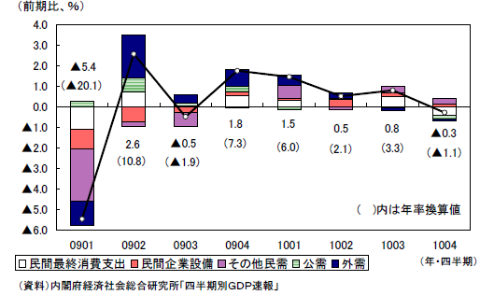
実質ＧＤＰ成長率の推移

ネットジャーナル
「経済・
金融フラッシュ」
要 旨
ニッセイ基礎研究所
２０１１年２月８日号

１月マネー統計：
日銀の資金供給量は連月で100兆円を突破

要 旨

貸出動向： 銀行貸出残高は対前年
1
2
▲1.9％
日銀が発表した貸出・資金吸収動向等によると、１月の銀行総貸出（平残）の前年比伸び率は▲1.9％となった。前月の同▲2.1％からは若干改善したが、前年割れは14ヶ月連続となり、低迷が続いている。内訳では、大きく減少している大企業向け貸出の影響を受けやすい都銀等が対前年▲4.5％（前月は同▲4.7％）と引き続き大幅なマイナスとなっている一方で、地公体向けなどの伸びなどに支えられた地銀（第２地銀含む）では同0.8％増（前月は同0.7％増）と09年12月以来の伸び率を示しており、勢いは二極化している。
残高自体はここ数ヶ月概ね横ばいで推移しているが、企業の資金ニーズは依然として力強さを欠いており、手元資金が積みあがっている状況のため、前年比反転にはまだ時間がかかりそうだ。
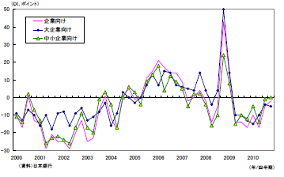
主要銀行貸出動向アンケート調査： 貸出運営を積極化するも、資金需要低下が続く
■主要銀行貸出アンケート 資金需要判断DI

主要銀行貸出動向アンケート調査によれば、2010年10-12月期の銀行から見た企業の資金需要増減を示す資金需要判断D.I.は前回から３ポイント改善の▲２となった。D.I.は2期連続の改善となったが依然マイナスであり、資金需要の底打ち・反転には未だ至っていない。企業規模別では、中小企業が０と前回の▲１から若干改善し、７四半期ぶりにマイナスを脱却する一方で、大企業は▲５と前回から１悪化、大企業の弱さが際立っている。減少要因としては、大企業では「他の調達手段へのシフト」の割合が最大だが、企業規模を問わず「設備投資の減少」を挙げる向きが多い。
一方、銀行の貸出運営スタンスの変化を示す貸出運営スタンスD.I.は、中小企業が横ばい、大企業はやや悪化したが、どちらもプラスを維持しており、引き続き貸出運営を積極化しているという結果になった。積極化した要因としては、前回同様、企業規模を問わず「成長分野への取り組み強化」を挙げる割合が高く、日銀の「成長基盤強化に向けた資金供給」が影響を与えているようだが、今のところ資金需要の掘り起こしにはあまり繋がっていないようだ。

■ＢＯＥ政策金利と10年国債利回り
■ＢＯＥ政策金利と10年国債利回り
■ＢＯＥ政策金利と10年国債利回り
■ＢＯＥ政策金利と10年国債利回り
■ＢＯＥ政策金利と10年国債利回り
■ＢＯＥ政策金利と10年国債利回り
■ＢＯＥ政策金利と10年国債利回り
■ＢＯＥ政策金利と10年国債利回り
■ＢＯＥ政策金利と10年国債利回り

経営TOPICS
❖
「統計調査資料」
抜 粋
内閣府
２０１１年２月８日公表

景気ウォッチャー調査
平成２３年１月調査結果

今月の動き （1月）

１月の現状判断ＤＩは、前月比0.8 ポイント低下の44.3 となり、３か月ぶりに低下した。
家計動向関連ＤＩは、小売関連で、年初の初売りやセールで売上が好調であった一方、大雪や寒波の影響で客足が鈍ったこと、家電エコポイント制度の変更に伴うテレビ等の販売の落込み等がみられたこと等から、低下した。企業動向関連ＤＩは、原材料価格の上昇や受注単価の下落に伴う採算悪化への懸念がみられるものの、海外からの受注が増えていること等から、上昇した。雇用関連ＤＩは、求人数が増加し、一部に製造業務に加え事務系の派遣求人にも回復がみられること等から、上昇した。
１月の先行き判断ＤＩは、前月比3.3 ポイント上昇の47.2 となり、３か月連続で上昇した。
先行き判断ＤＩは、年末年始に消費の一部でみられた改善の動きが戻ってくることへの期待や、３月末のエコポイント制度終了前の駆け込み需要が予想されること等から、家計動向部門、企業動向部門、雇用部門のすべてで上昇した。
以上のことから、今回の調査結果に示された景気ウォッチャーの見方は、「景気は、このところ持ち直しの動きがみられる」とまとめられる。

全国の動向

景気の現状判断ＤＩ

1

３か月前と比較しての景気の現状に対する判断ＤＩは、44.3となった。企業動向関連、雇用関連のＤＩが上昇したものの、家計動向関連のＤＩが低下したことから、前月を0.8ポイント下回り、３か月ぶりの低下となった。また、横ばいを示す50を46か月連続で下回った。
図表１ 景気の現状判断ＤＩ

図表２ 構成比

図表３ 景気の現状判断ＤＩ
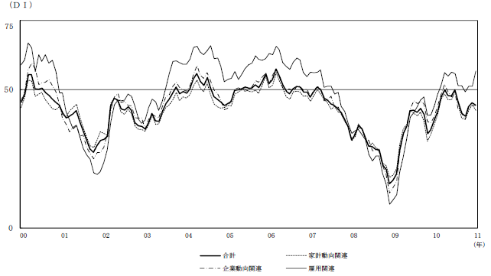

景気の先行き判断ＤＩ

2

２～３か月先の景気の先行きに対する判断ＤＩは、47.2となった。家計動向関連、企業動向関連、雇用関連のすべてのＤＩが上昇したことから、前月を3.3ポイント上回り、３か月連続の上昇となった。また、横ばいを示す50を44か月連続で下回った。

図表４ 景気の先行き判断ＤＩ

図表５ 構成比

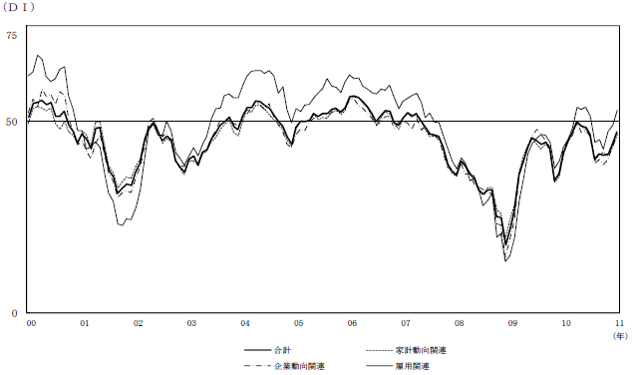
図表６ 景気の先行き判断ＤＩ

企業経営情報レポート
ジャンル： 人事

これからの企業成長は人材次第
中小企業における
人材採用・育成のポイント

ポ イ ン ト

中小企業における採用と育成の重要性
1

・・・・・・・・・・・・・・・・・・・・・・・・・・・・
優秀新卒者を逃さない採用活動の進め方
2

・・・・・・・・・・・・・・・・・・・・・・・・・・・・
中小企業が実践できる人材育成への取り組み方
3

・・・・・・・・・・・・・・・・・・・・・・・・・・・・

1

中小企業における採用と育成の重要性

企業の競争力の源泉は「優秀な人材」と「企画力」

企業における四大資源である「ヒト」「モノ」「カネ」「ジョウホウ」のうち、「ヒト」は大変重要な位置付けとなっています。
なぜなら、「モノ余り」「長期的な経済低迷」の影響を受け、他社と自社の差別化を図ることが極めて難しい経営環境になっているからです。下記のアンケート結果でも分かるように、その中で差別化を図っていくためのキーワードが「人材」なのです。

■市場における競争力の源泉

本レポートでは中小企業において、いかに優秀な人材を確保し育てていくかという視点で、新卒者の採用と育成のポイントを解説いたします。

新卒採用で成功している企業の採用活動の特徴

（１）中小企業の採用実態
中小企業はわが国の雇用の７割近くを担っています。特に、不況期における雇用の創出や転職市場でも大きな役割を担っており、労働市場は中小企業によって支えられていると言っても過言ではありません。
昨今、雇用過剰の状況であり、一見すると採用に関しては買い手市場にように見えますが、それは大企業中心の話であって、中小企業では募集しても採用できないという企業が多くなっています。これは、若手人材、特に新卒者の大手志向が強まっているためです。
■過去16年間の大手志向の動向

（２）採用に成功している中小企業の特徴
一方、中小企業に応募した学生の選択理由は、「やりたい仕事に就ける」（46.2％）「企業としての独自の強みがある」（40.1％）「会社の雰囲気が良い」（39.5％）となっています。
新卒者を採用した中小企業における採用成功のポイントをまとめると、以下のような項目が挙げられます。

①会社案内があり、都度見直しをしている
②ホームページがあり、定期的に更新をしている
③ホームページに社長の想いやこだわりが示されている
④ホームページに社員の生の声（入社後の感想など）を掲載している
⑤会社説明会では人事担当者だけではなく社長自ら説明を行っている

このように、採用に本気で取り組み、工夫をしている企業が優秀な人材を確保できているということです。

中小企業における人材育成の問題点

中小企業における人材育成の実態をみると、必ずしも十分であるとはいえません。それは、管理職の多くがプレイングマネージャーであり、「自分の仕事に追われ、社員教育の時間を取ることが出来ない」「指導をできるレベルの人材がいない」といったことや「研修会の実施にかかるコストを負担できない」等の経済的理由もあるためです。これらの問題についても、解決を図らなければせっかく採用した優秀な人材をダメにしてしまうことになりかねません。

2

優秀新卒者を逃さない採用活動の進め方

成功のカギは経営者・社員の顔が見える採用活動を行うこと

新卒者の採用については、どの企業も同じようなタイミングで採用活動を開始します。この時期は、大企業と中小企業が同時に採用活動を展開することになるため、中小企業は魅力的な採用活動を行わなければなりません。では、大手企業に対抗できる採用活動とは、どのような採用活動でしょうか。 それは「経営者、社員が顔の見える採用活動」です。会社案内や、ホームページ、会社説明会など、事業内容や自社の強み、経営者の想いを伝える機会は多く存在しますが、実際これらをうまく活かしている中小企業は少なく、逆にうまく活用できている企業は採用に成功しています。
採用活動の各ステップにおけるキーポイント

多くの学生が、中小企業に応募する理由として「働きがい」「独自の強み」「会社の雰囲気」を挙げています。中小企業において採用を円滑に行っている企業は、これらの点をアピールするための様々な工夫を行なっています。

■採用のステップ
採用準備
採用戦略の構築
情報提供・エントリー
人的接触・会社説明会
面接・選考
内定
●採用目標の設定
●採用体制の構築
●求める人物像の明確化
●コンテンツの共感性
●効果的な情報提供
●情報提供の母集団確保
●協力者との意思統一・情報提供
●社内協力者の量と質の確保
●面接のポイントを共有
●面接官のスキル確保
●内定者との関係構築

（１）自社が地域・業界で目指すポジションや志を提示する
採用準備としてすべきことは、採用目標の設定、採用スタッフの配置、全社への方針徹底など、採用活動を行う上での骨格をつくることです。 求める人物像の設定、求める人物像に訴求すべきコンテンツの抽出、採用目標を実現するための実行戦略を立案することが、最初にすべきことになります。採用目標とは、何のために、どのような人材を、いつまでに、何人採用するかを決めることです。 この前提には、経営者の将来構想がなくてはいけません。すなわち、３～５年後の業界展望を見据えて自社の経営ビジョンを打ち出し、ビジョン実現のためにどのような戦略が必要で、その戦略のためにどのような人材が必要なのかを明示しなければなりません。

3

中小企業が実践できる人材育成への取り組み方

なぜ社員教育が必要なのか

問題とは何でしょうか。ロバート・Ａ・サイモンは、『意思決定の科学』（1979年）の中で、『問題解決は目標の設定、現状と目標（あるべき姿）との差異の発見、それら特定の差異を減少させるのに適当な、記憶の中にある、もしくは検索による、ある道具または過程の適用という形で進行する』としています。
言い換えれば、『目標（あるべき姿）と現状とのギャップ』が「問題」ということになります。
本レポートの冒頭でもお話ししましたが、中小企業が他社との差別化を図るための最大の要素が「良い人材」です。そして、「良い人材」を作り出すのは「良い採用」と「良い教育」です。良い採用で資質のある社員を確保して、その後の教育でその資質を開花させることができるのです。 また、中小企業の実態としては、期待通りの社員を採用できないことのほうが多く、経験不足の中途採用者に頼っているということの方が多いのではないでしょうか。このように中途採用者が多い中小企業こそ、社員教育を重視しなくてはなりません。
社員教育の方法には、大別すると２種類あります。ＯＪＴとＯｆｆ－ＪＴです。ＯＪＴは仕事を通しての教育、Ｏｆｆ－ＪＴは職場外での教育です。
知識
専門的業務知識
マネジメント知識

ＯＪＴ
主体
Ｏｆｆ－ＪＴ主体
日常業務の延長線だけでは企業の経営／マネジメントに必要な知識をカバーすることが不可能なのでＯｆｆ－ＪＴが必要

日常業務の経験を受動的に積み上げるだけでなく、関連知識まで含めて自ら体系化することが必要

教育は、ＯＪＴに向くテーマと、Ｏｆｆ－ＪＴでなくては習得できないテーマがありますので、上手に組み合わせていくことが大切です。
最近行われたアンケート調査で、教育と企業業績の関係で興味深い結果があります。
Ｏｆｆ－ＪＴを積極的に行っている企業の業績が相対的に高いということです。
やはり、教育は自己流だけでなく、体系的な知識を持った外部機関を活用して、それなりに投資することが必要であるということです。また、この教育への投資は数年先の業績に影響を与えることは間違いありません。先行投資と思って行うべきでしょう。

経営データベース
1
ジャンル： 営業拡大 ＞ サブジャンル： 営業マン教育

電話の受け方
uestion
Q
Q
取引先から電話対応が悪いと指摘されたのですが、どこをどのように改善したらよいのでしょうか？

nswer
a
a
(１)ベルがなったら直ぐに出る
３回までに出るのが基本。４回以上は「お待たせいたしました」のお詫びから始めるのが一般的です。電話を待つ人間がイライラしてくるのは11秒を過ぎたあたりからという調査結果があります。コール数にすると４回目あたりからです。「お待たせいたしました」の一言が気分を和らげてくれます。

(２)抑揚のある声で名を名乗る
「はい、○○でございます」。このとき抑揚をつけた方が相手に与える印象はよくなります。受話器を通すと実際の声より無機質に聞こえます。改善するには抑揚をつけることです。無論ハキハキと明るく出るのは言うまでもありません。最近では「はい、○○（企業名）、△△（個人名）でございます」と個人名を名乗る企業が多くなっています。

(３)挨拶はビジネスの基本
相手が名乗ったら「お世話になっております、お世話になります」と必ず言います。ビジネスの慣用句です。先方が先に言うこともありますが「こちらこそ」で終えてしまうケースが稀にあります。きちんと「こちらこそお世話になっております」と手抜きせずに言うことが相手の心象をよくします。

(４)名指し人がいないときは親身になって応対する
相手は用事があるから掛けてきているのです。「○○はただ今会議中です」で終えてしまっては不親切です。最低でも何時に戻るのかは伝える必要があります。また積極的に要件を伺い、場合によってはこちらから掛け直すことを申し出ましょう。親切な印象を与えます。

(５)終わりの挨拶で最後の詰めをする
内容によって「（お電話）ありがとうございました」や「今後とも宜しくお願いします」「またのご来店お待ちしております」等最後に付け加えるとグッと印象はアップします。また電話では掛け手から先に切るというマナーがあります。相手が切ったことを確かめてから切るのがマナーです。先にガチャンと切ってしまうと印象は下がります。
経営データベース
2
ジャンル： 営業拡大 ＞ サブジャンル： 営業マン教育

営業マニュアル
uestion
Q
Q
営業の標準化を図る上で、マニュアルが効果的と聞いたのですが。営業の標準マニュアルを作成したいと思っています。注意点を教えてください。

nswer
a
a
業種、業態によって、また何のマニュアルかによって詳しくは異なりますが、一般的に良いマニュアルを作成するためには以下の3点が必須です。

■ポイント１
作成する人は、「これも入れておこう。これも必要だ」と思い、結果、ページ数が多く分厚いマニュアルを作る傾向があります。一方、使う人は分厚く詳しいマニュアルはまず読みません。結局は面倒くさくて開かないのです。ですから薄いものを作るのがよいでしょう。できたら持ち運びが簡単にできる程度の重さと厚さです。活用度が高まります。

■ポイント２
使う人は端から端まで丁寧には読まないものです。必要な個所だけを読みたいと思っています。それゆえ、目次のつけ方を工夫することです。目次で直ぐに探せるようにすることが重要です。

■ポイント３
使用者のオリジナルトークを入れる個所を空けておくのも良い手です。自分で作ったものをどんどん書き込めるスペースです。テーマごとに自分で作成して書き込めば、理解も深まりますし、マニュアルに対してオーナーシップも沸きます。

■その他
文字ばかりではなく図や絵も入れると分かりやすいでしょう。特に最近の若い人は活字離れしています。まずは開いて活用してもらわなければ、どんなに素晴らしいマニュアルでも意味がありません。マンガでマニュアルを作った企業もあるくらいです。マンガがよいかどうかは別として、見やすく分かりやすい工夫は必要です。

